仲恺选课助手使用说明书

用户端的使用

登录与教务网绑定
使用仲恺选课助手客户端的用户，要先通过（第三方账号登录）微博账号登录本网站，如果没有微博账号请先注册。登录后要先与教务网学生账号进行绑定便能进行选课，具体操作如下。
- 拥有微博账号的用户请点击网页右上方的“微博登录”按钮进行登录，然后转到微博登录页面（如图1_1_1所示），输入账号，密码和验证码，点击登录按钮进入个人页面。（现使用选课助手官方账号进行操作）
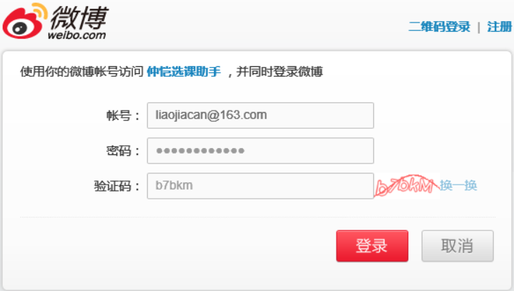
图1_1_1 微博登录界面
- 如果没有微博账号，请在微博登录界面右上角点击“注册”，注册一个微博账号后在进行登录操作。
- 点击网页右边功能模块如图1_1_2所示的“绑定教务网”，后如图1_1_3填写好个人基本信息点击“绑定”按钮，在该页面将出现个人已绑定的教务网信息（如图1_1_4所示）。当然你也可以点击“手动绑定教务网信息”来完成更加详细的信息绑定（如1_1_5所示），手动绑定显示信息如图1_1_6所示。
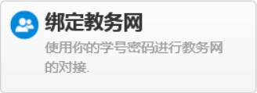
图1_1_2 绑定教务网模块
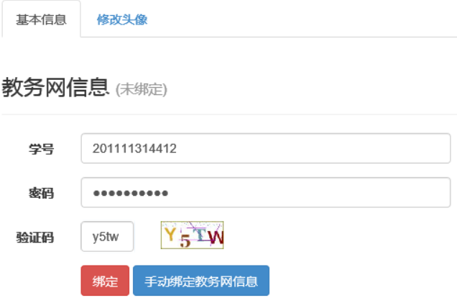
图1_1_3绑定教务网填写基本信息
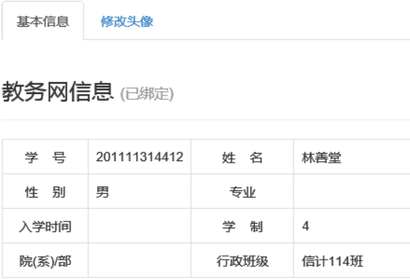
图1_1_4 绑定成功后显示信息
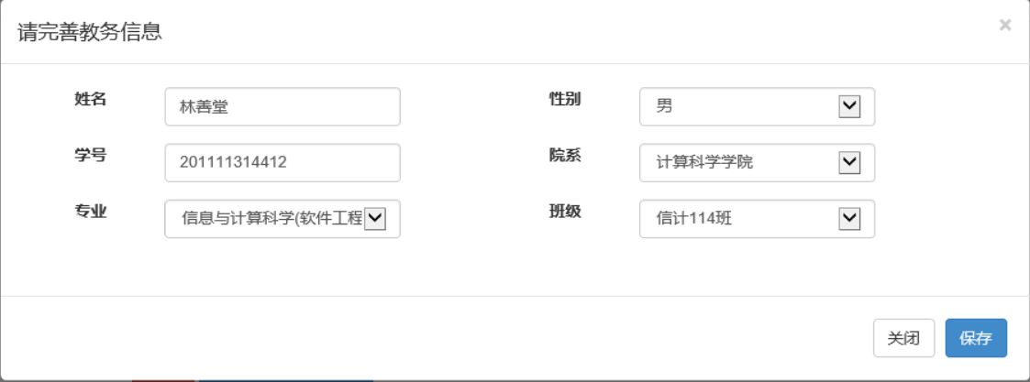
图1_1_5 手动绑定教务网信息填写
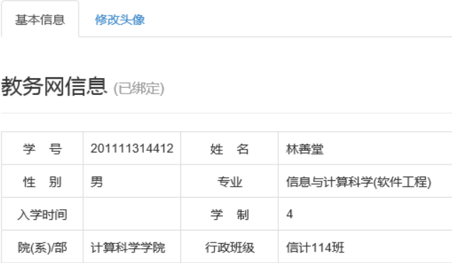
图1_1_6 手动绑定后显示信息

班级课表查看
进行个人班级课表查看，用户可以点击网页右上角个人账号下拉列表中的“我的课表”（图1_2_1），进行查看，显示内容如图1_2_2所示。（本账号课表没有内容所以没有显示内容）
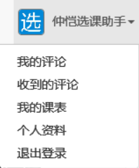
图1_2_1个人账号下拉列表
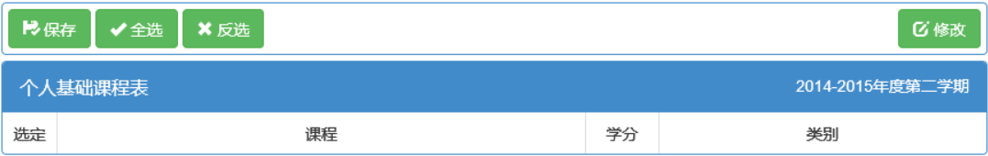
图1_2_1 个人班级课表

公选课表的查看
当用户您想查看公选课表时，可以在网页上部分的导航栏上点击“公选课表”查看（如图1_3_1所示），改下拉列表中可以选择海珠和白云校区的各个学期的课表进行查看，进入课表信息查看的时候还可以选择人文，科学，外语和艺术类别的选修课进行查看（如图1_3_2所示）。

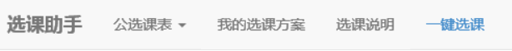
图1_3_1 导航栏
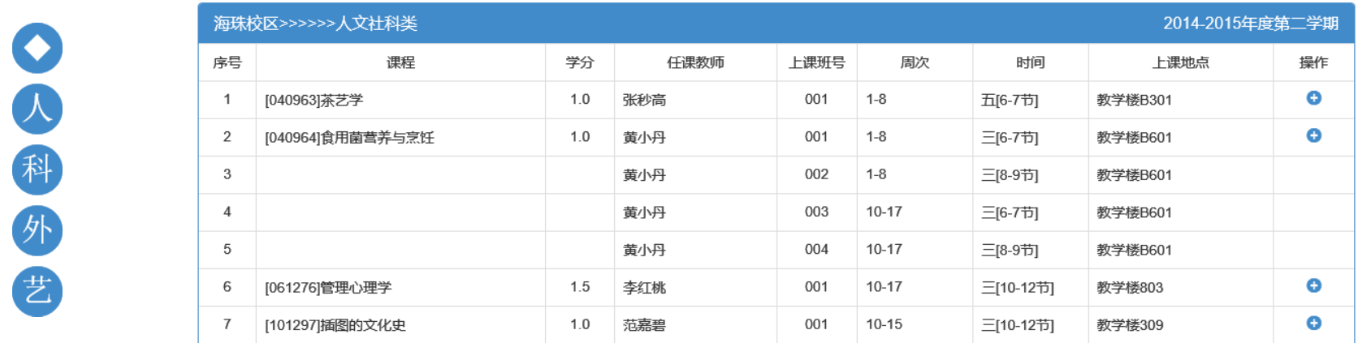
图1_3_2 人文类别选课信息列表

课程详情和课程评价
只要用户进入选课信息列表时就可以点击某一课程名称，就可以进入课程的详情介绍和对自己熟悉的课程进行评价。如以数字图像的艺术处理一课为例，点击进去查看课程详情和进行点评，如图1_4_1和图1_4_2所示。

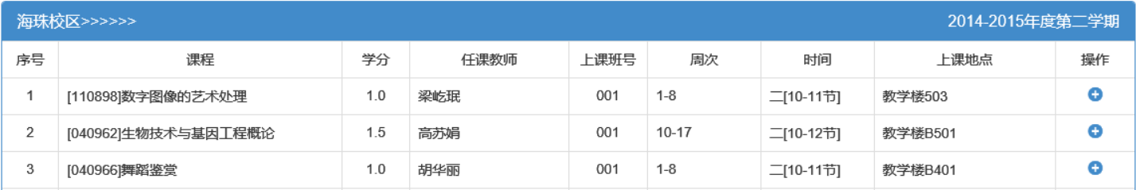
图1_4_1 选课信息列表

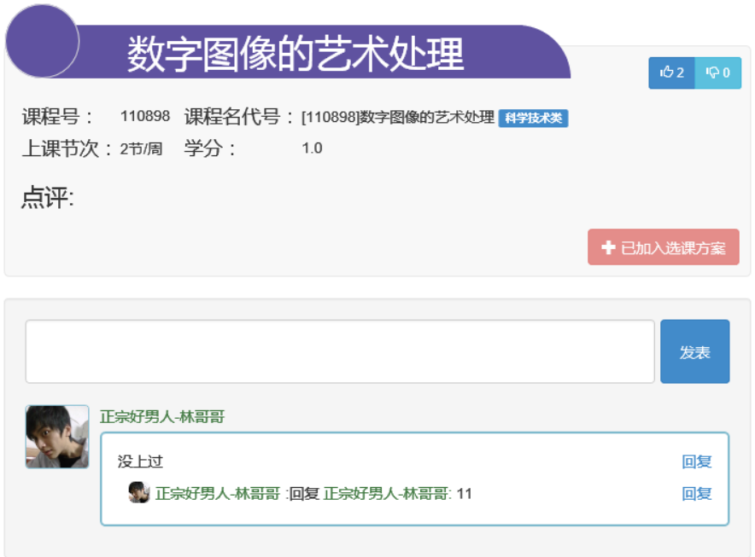
图1_4_2 选课信息详情和评价

制定个人选课方案
用户可以提前制定好自己的选课方案以备选课期间的紧急之需，这样可以让用户在选课期间不需加入紧张的选课行列，由此不用浪费时间和精力。
- 用户可以点击网页导航栏的“我的选课方案”进入选课界面后，点击“添加”按钮进入课程列表中将自己喜欢的课程添加到自己的选课方案，点击“+”操作即可完成选课，添加成功一门课后在导航栏中的“我的选课方案”中会有提示。
- 用户也点击首页的右边功能模块“我的选课方案”，可以进入选课方案查看界面（如图1_5_1所示）。
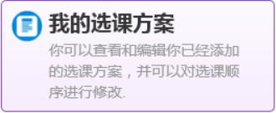
图1_5_1 我的选课方案
- 用户也可以点击首页的右边功能模块“添加选课方案”进入选课界面如图1_5_2所示）。
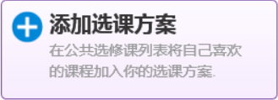
图1_5_2 添加选课方案
- 用户添加选课后可以在“我的选课方案”中可以查看（如图1_5_3所示），同时可以进行冲突检测排除掉有时间冲突的课程，同时可以对课程进行修改，移除，上移的操作。
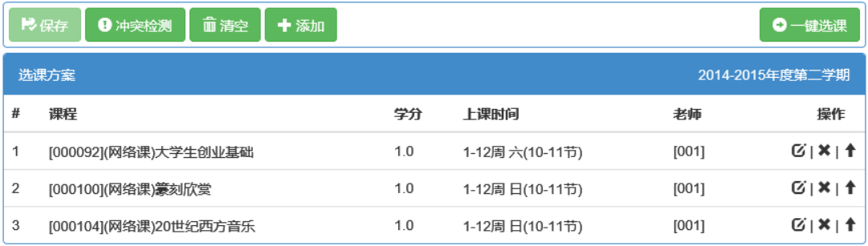
图1_5_3 我的选课方案

选课和一键选课
用户在制作选课方案完成之后，在自己的选课方案中进行冲突检测后便可以点击“一键选课”按钮进行选课，具体操作如下。
- 在选修课程列表中比如选择“数字图像的艺术处理”一课，点击“+”操作选择上课地点和时段后便可以加入自己的选课方案。（如图1_6_1和图1_6_2所示）

图1_6_1 选修课列表
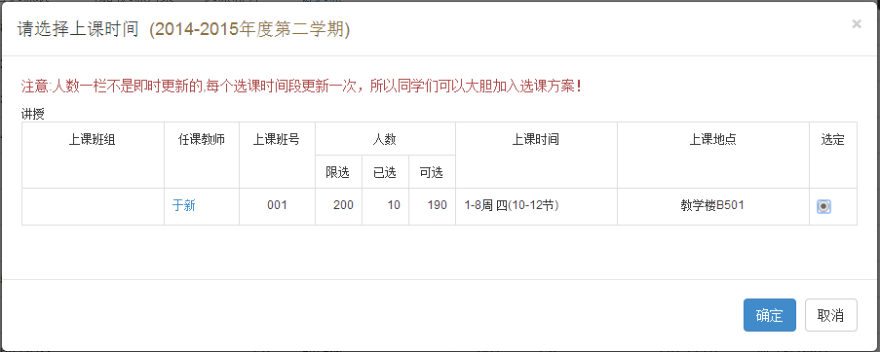
图1_6_2 选择上课地点和时段
- 同时在选课方案中可以对课程进行修改，移除，上移操作。（如图1_6_3所示）

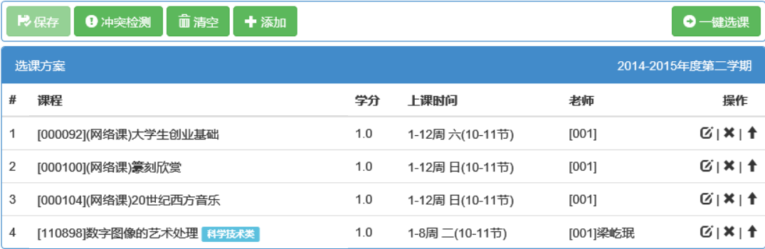
图1_6_3 用户的选课方案
- 点击“冲突检测”按钮可以检测当前的选课方案是否有冲突课程,如图1_6_4所示；检测没有课程冲突后即可点击“一键选课”按钮。
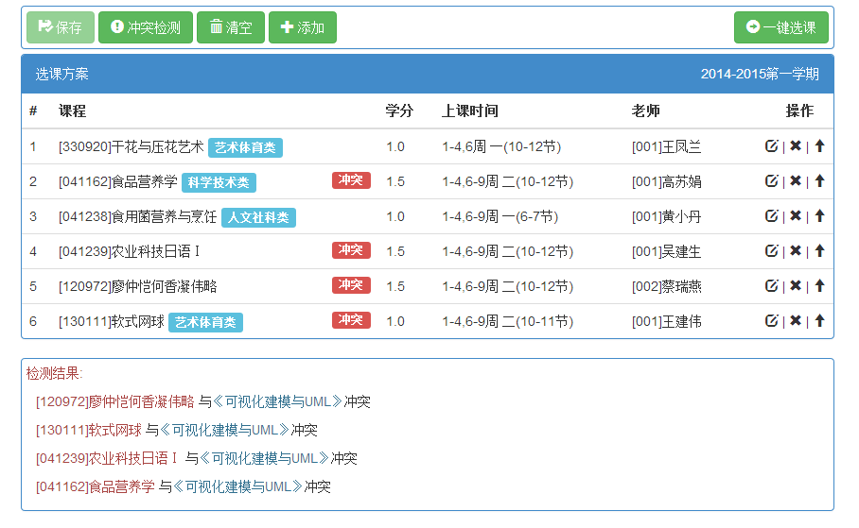
图2_6_4 选课方案冲突检测
- 进行一键选课时要先填写自己的教务网密码和验证码，并选择提交方式，进行登录测试。（如图1_6_5所示）

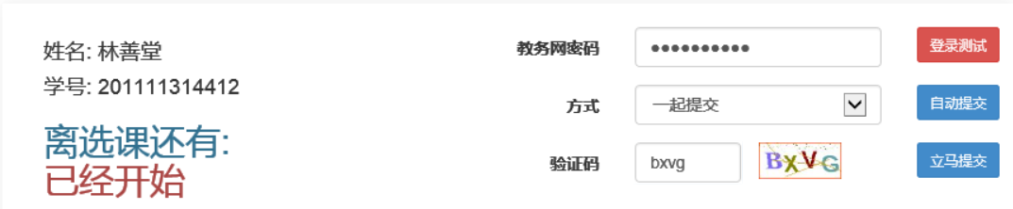
图1_6_5 登录测试
- 登录测试成功后会显示”已登录“，随后可以点击自动提交和立马提交，提交成功后会显示成功选课。（如图1_6_6和图1_6_7所示）

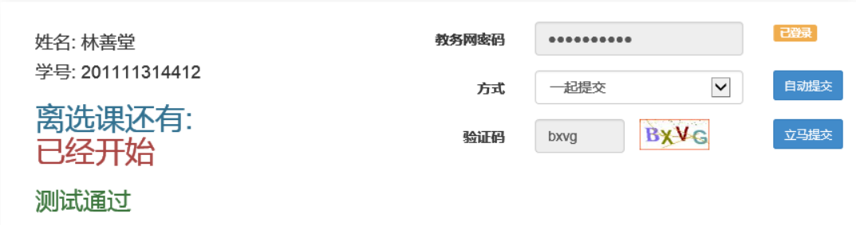
图1_6_6 测试通过已登录
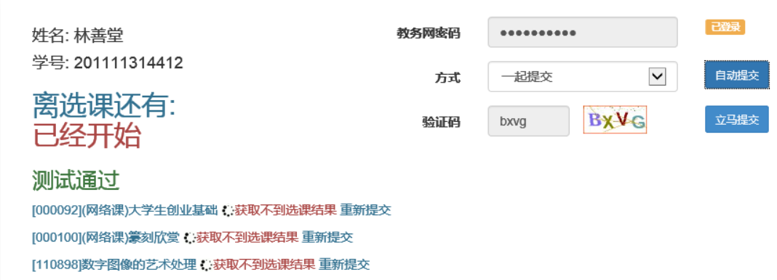
图1_6_7 提交课程

选课结果统计
用户可以在首页右栏点击“选课统计”的功能模块查看自己已经修完的选课学分，以便了解自己的选课学分情况。
- 首页右栏点击“选课统计”的功能模块。（如图1_7_1所示）

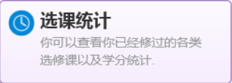
图1_7_1 选课统计
- 进入统计页面后，需填入自己的教务网密码，验证码后点击更新按钮。

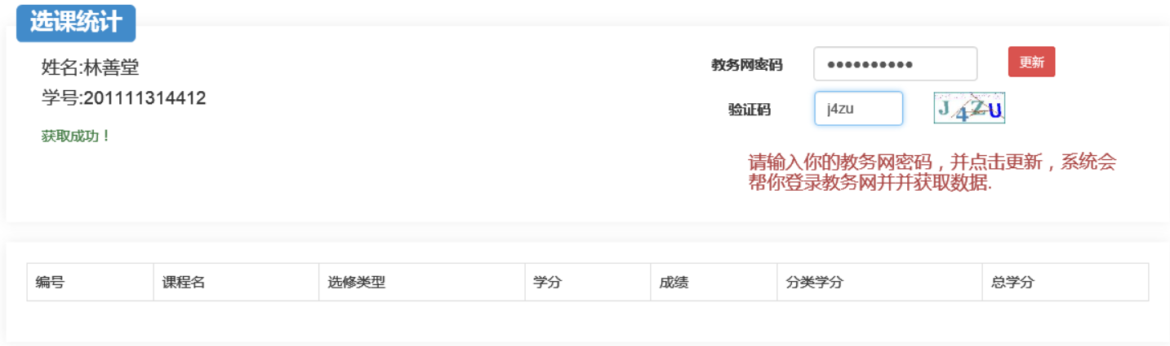
图1_7_2 选课统计更新
（3）更新过程中会显示登录成功，更新后便可以看到自己最新的选修情况，及时知道自己学分不足的情况。（如图1_7_3和图1_7_4所示）

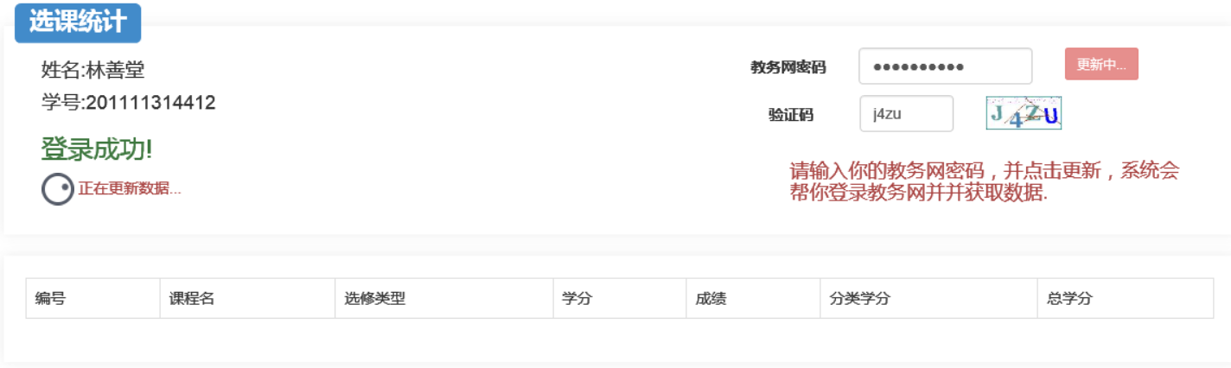
图1_7_3 选课统计更新过程中
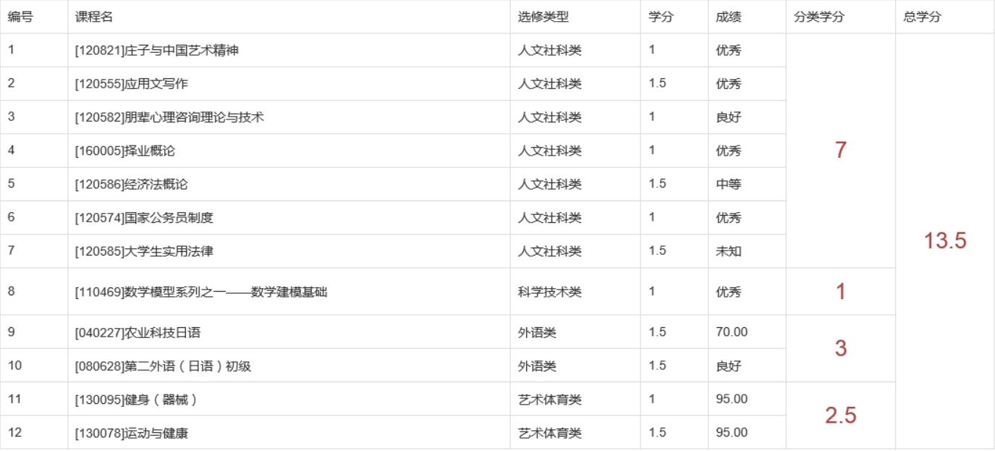
图1_7_4 选课统计更新后

管理员端的使用
管理员端，即后台管理系统，其中包括系统设置、学期信息、学校信息管理、用户管理、课程管理、课程评价管理、公告编辑、选课时间设置等模块，主要业务是提供系统数据与教务系统数据的同步以及系统数据的检索服务。根据业务来分，系统的主要有如下功能。

登录
后台系统的登录有两种方式，一种是独立管理员账户登录，一种是用已经绑定管理账户的微博登录，两种登录方式都需要登录的账户有管理员权限，登录界面如图2_1_1所示：
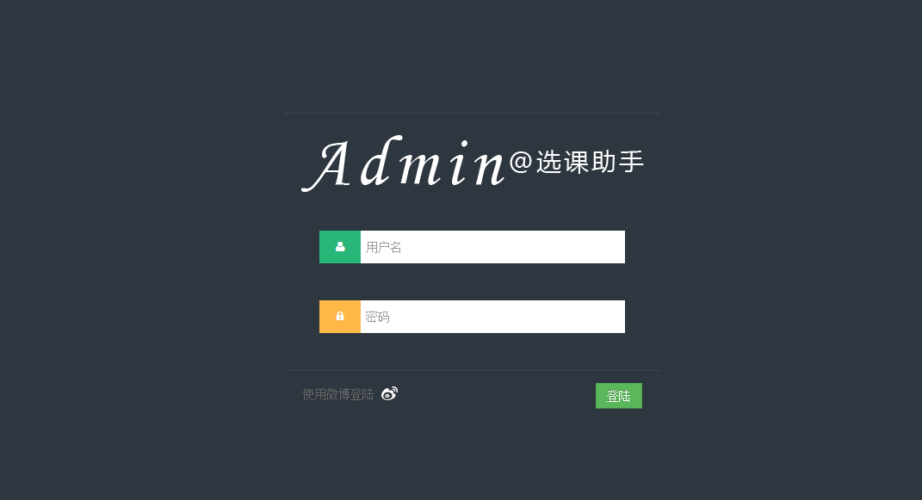
图2_1_1 后台管理系统登录界面
管理员登录成功后，就会进入后台管理的主界面，系统界面如图2_1_2所示,位于最顶端的是我们系统设置入口、管理员的登录信息、系统登出按钮以及全局搜索组件。
位于界面左侧的是系统的导航菜单。
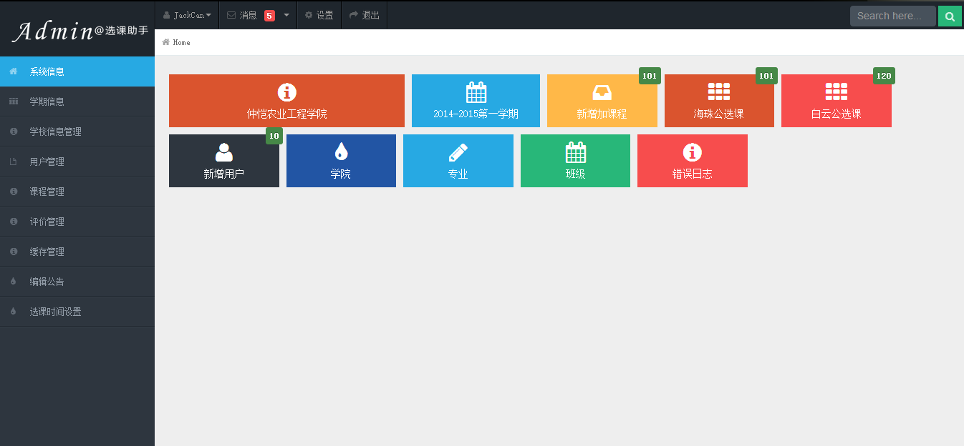
图2-2 后台管理系统主界面

系统设置
点击系统界面顶部的“设置”按钮，将进入系统的设置界面，系统设置界面如图2_2_1所示，鼠标选择各个项目的输入框，右侧将有相应的设置提示，待修改完各个项目值后，点击“保存”即可将设置值保存并应用到系统。
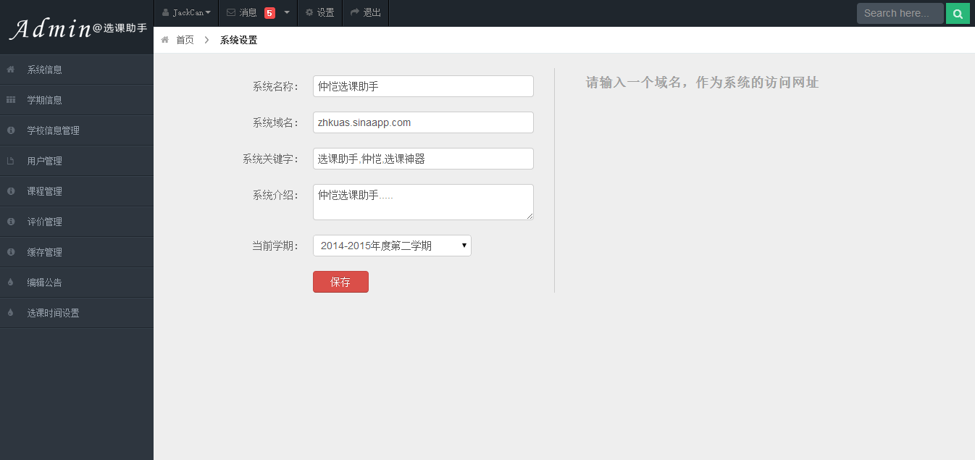
图2_2_1 系统设置

学年学期设置
点击系统界面左侧的“学期信息”，将进入学年学期的设置页面，界面如图2_3_1所示，点击“添加一个学期”按钮将出现学期信息编辑区域，见图2_3_2所示，设置好相关信息后，点击编辑区域最右侧的“√”按钮即可添加一个新的学期，编辑期间如果想取消编辑，可以点击右侧的“×”按钮即可退出编辑模式。勾选相应的学期可以进行编辑、删除以及“设置为默认学期”等操作。
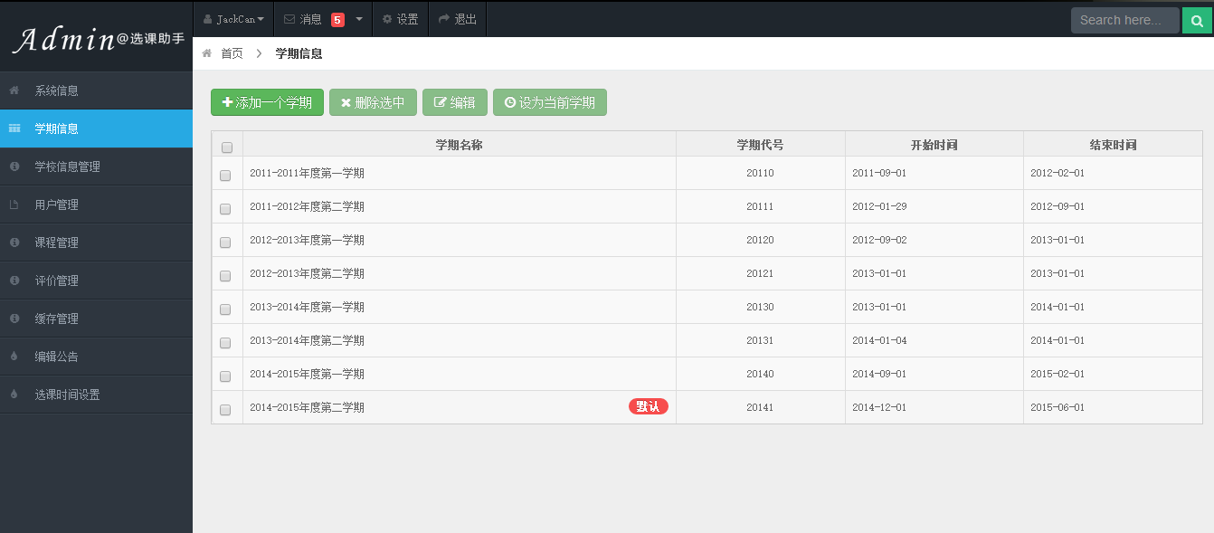
图2_3_1 学期信息设置界面
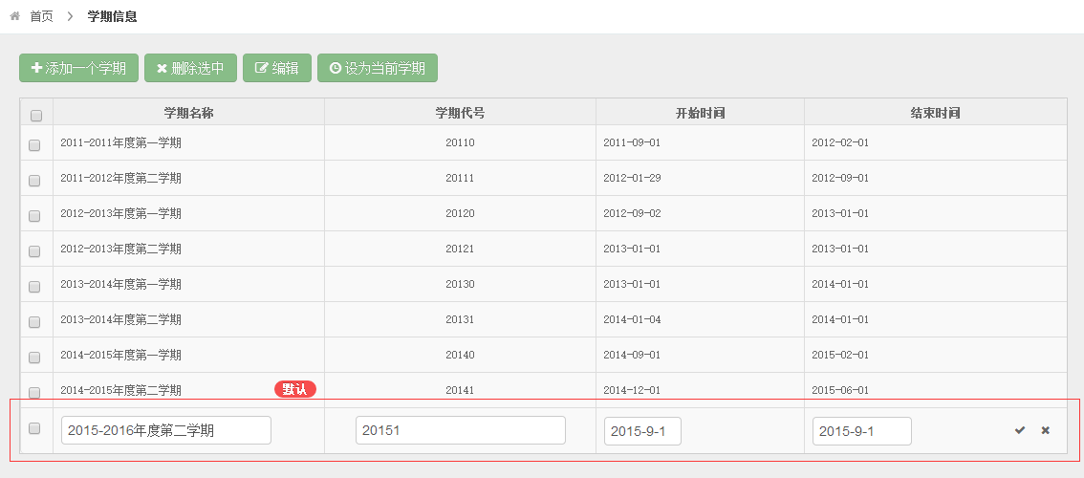
图2_3_2 学期信息编辑界面

系统数据的更新
数据的更新是整个管理后台的主要功能，是每次选课前管理员必须操作的步骤，管理员需要通过以下一系列模块对系统数据进行更新。系统数据的更新主要有学校基本数据的管理和课程数据的管理，根据数据的类型不同，可以将功能分为如下所示：

学校相关基础数据
- 学院信息管理
这个模块主要是提供学校的学院信息查看和更新功能，界面效果如图2_4_1所示，点击“更新数据”，确认操作后系统将会同步教务系统的数据。点击学院列表右端的“查看专业”即可快速链接到专业信息查询模块。
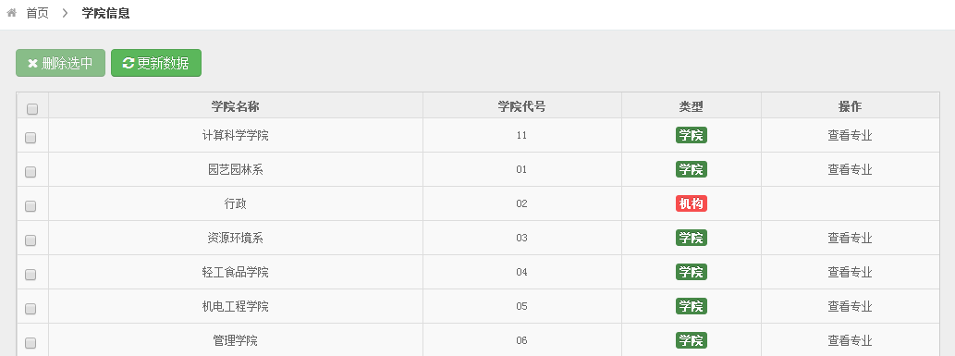
图2_4_1 学院信息管理界面
- 专业信息管理
专业信息的数据管理页面如图2_4_2所示，点击“更新数据”可以同步教务系统的专业列表信息。切换学院列表的下拉框可以按“学院”进行专业信息的查看。点击“查看班级”可以快速链接到班级管理界面，进行班级信息的操作。
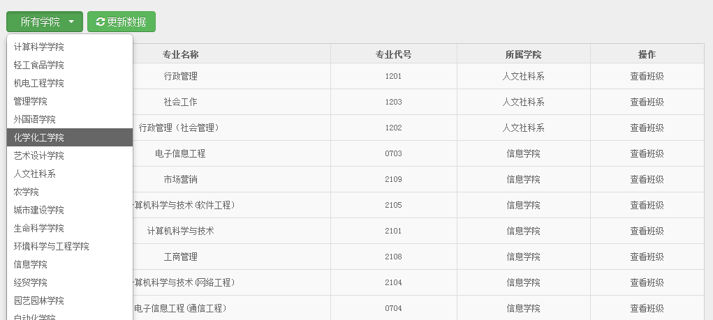
图2_4_2 专业信息管理界面
- 校区信息管理
如图2_4_3所示，校区管理提供“更新”、“删除”、“编辑”等操作，点击“更新”系统后台将会同步教务系统的校区信息；勾选相应的校区，点击“删除选中”即可删除校区，但是存在关联数据的校区将禁止删除。
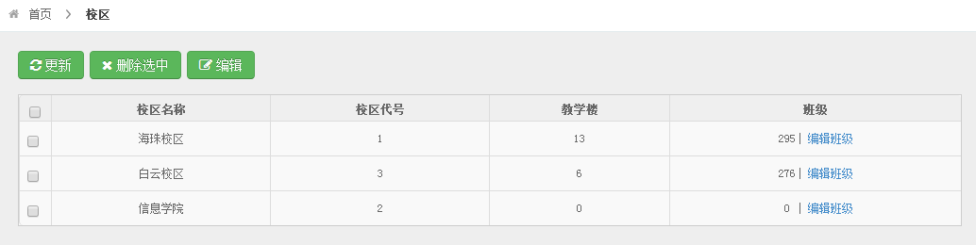
图2_4_3 校区管理界面
- 班级信息管理
如图2_4_4所示，班级管理页面有“更新”，“修改校区”，“查看学生”等功能，点击“更新数据”按钮，系统会同步教务系统的班级信息；使用系统右上角的“全局搜索”功能可以快速查找相应的班级；点击“编辑（校区-班级）”按钮将展开“校区班级”划分的编辑视图，如图2_4_5所示。
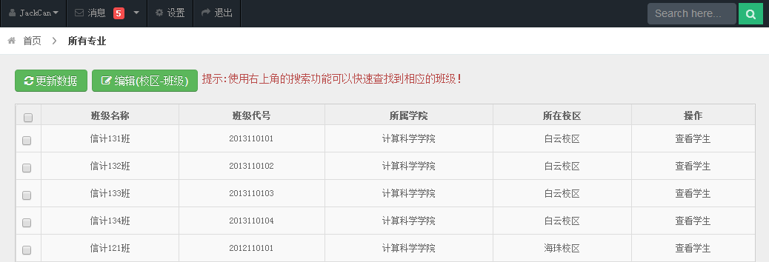
图2_4_4班级管理界面
校区班级编辑模块如图2_4_5所示，进行校区班级的编辑时需要进行如下几个步骤，1.先根据年级和学院进行检索，检索完成后在编辑区域会显示待操作的班级集合，如图2_4_5中的“2011级_计算科学学院(6个班级)”（点击操作区的“”按钮即可将班级集合移出），最后确认所操作的班级集合后，选中需要设置的校区，点击“提交”，系统即可完成对所选班级集合的校区属性的记录或者修改。
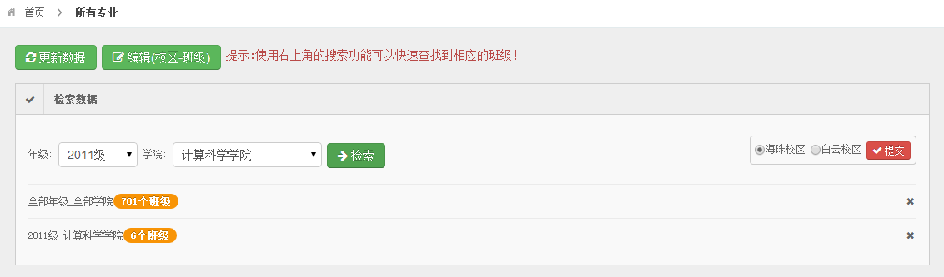
图2_4_5 编辑校区班级关系
- 教学楼信息管理
教学楼数据管理界面如图2_4_6所示,切换“校区”的下拉框可以查看不同校区的教学楼情况，点击“更新数据”可以同步教务系统的校区信息。
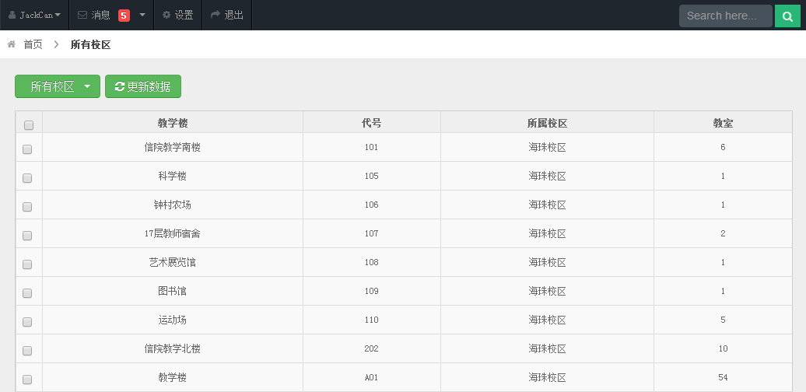
图2_4_6 教学楼数据管理
- 教室信息管理
教室数据管理界面如图2_4_7所示，切换教学楼的下拉框可以查看不同教学楼的教室情况，点击“更新数据”可以同步教务系统的教学楼信息。
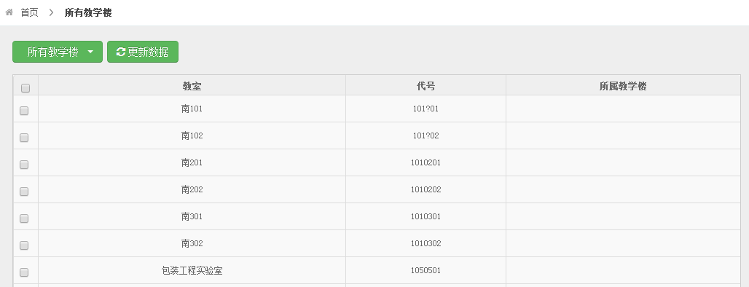
图2_4_7 教室管理界面
- 老师信息管理
教师数据管理界面如图2_4_7所示，点击“更新数据按钮”可以同步教务系统的教室列表数据，使用系统右上角的全局搜索功能可以快速查找相关老师的简单信息。
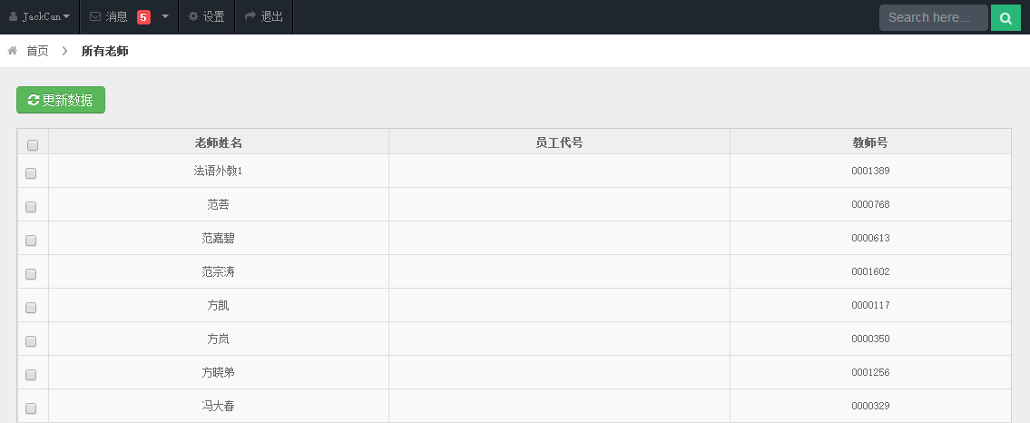
图2_4_8 教师数据管理界面
- 学生信息管理
从系统左侧导航栏的“学校信息管理”下的“学生信息管理”入口进去，即可进入学生信息管理界面，如图2_4_9所示，使用系统右上角的全局搜索功能可以快速查找到相应的学生信息，点击“查看学生详情”可以查看学生的详细信息。
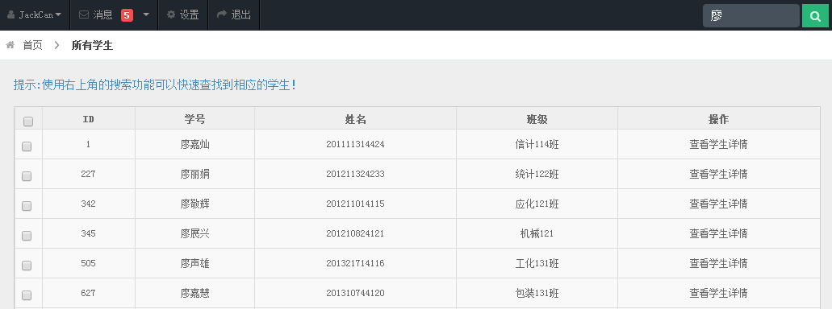
图2_4_9 学生信息管理界面

课程相关基础数据
- 课程信息管理
展开系统左侧导航栏的“课程管理”菜单，点击“课程信息管理”即可进入课程基础信息的管理界面，界面如图2_4_10所示，课程基础信息的更新步骤如下，勾选需要更新的学年学期，点击“更新数据”，后将显示验证码输入面板，如图2_4_11所示，输入正确的验证码后，点击“开始”按钮后，系统将开始进行数据的同步。
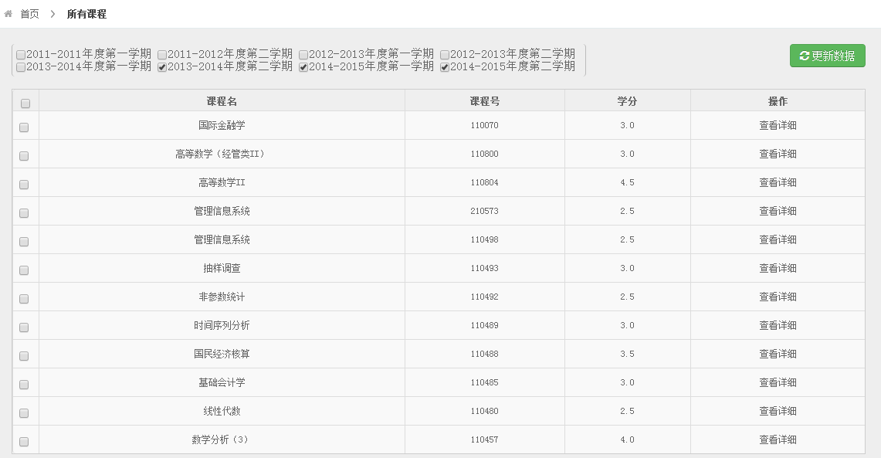
图2_4_10 课程基础信管理
图2_4_11 更新数据前的验证码输入
- 班级课程管理
与课程基础数据管理的方式类似，班级课表的数据更新界面如图2_4_12所示，同样更新班级课程数据的步骤如下，首先勾选需要更新的学年学期，点击“更新数据”的按钮后，系统会提示输入验证码，如图2_4_13所示，输入正确的验证码后，系统将进行班级课程数据的抓取和同步，更新过程时间比较长，需要用户耐心等候。
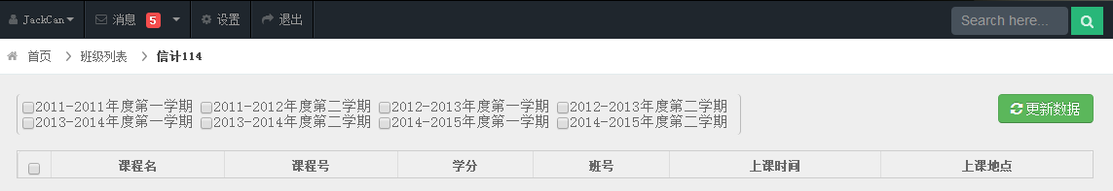
图2_4_12 班级课表数据的更新
图2_4_13 开始更新数据的验证码输入
- 公选课程管理
展开“课程管理”菜单，点击公选课程管理即可进入公选课表的管理界面，如图2_4_14所示。系统默认会展示海珠校区当前学期的公选课表，通过切换“学年学期”和“校区”的下拉选项可以查看相应的公选课列表。点击“清空”按钮，可以清空当前视图下的公选课信息，同样，点击“更新数据”也可以同步当前视图下的数据。
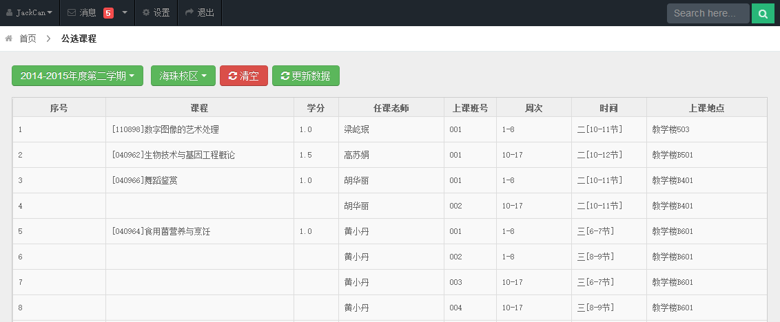
图2_4_14 公选课表管理
- 课程详情管理
课程详情的管理界面如图2_4_15所示，修改课程信息的步骤如下，首先使用“学年学期”下拉框确定待操作课程所在的学期，选择一个学期后，课程名下拉框会载入相应的课程列表，如图2_4_16所示。在课程名的输入框中输入关键字可以快速定位到相应的课程，选中课程后，即可锁定操作的课程，修改相应的数据后，点击“保存”按钮即可将设置应用到系统中。
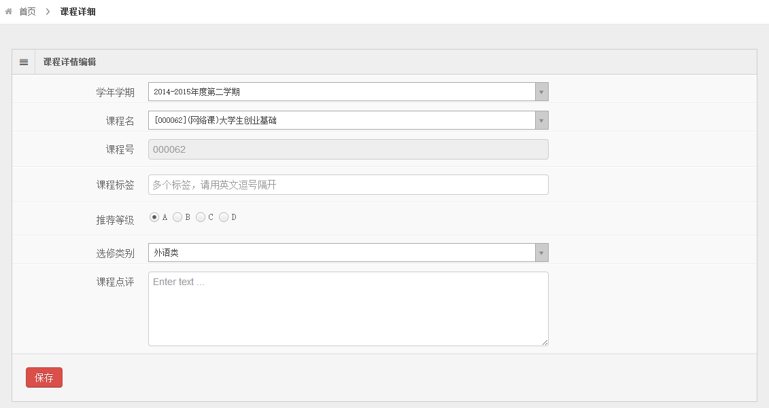
图2_4_15 课程详情设置界面
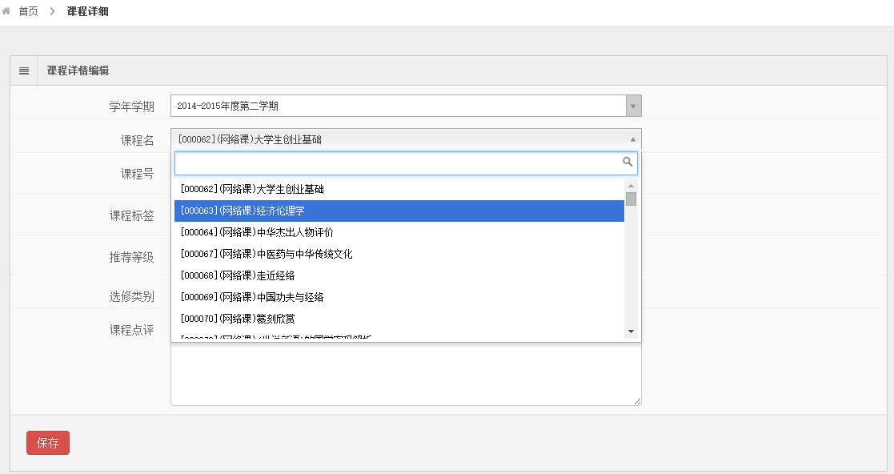
图2_4_16 课程名选择操作

教务系统账户解绑
账号的解绑功能是一个比较常用的功能，在主界面的左侧导航栏展开“用户管理”菜单，可以到“教务网绑定管理”的子菜单，点击跳转到账户管理的界面，如图2_5_1所示，直接或者使用右上角的快速检索功能，勾选相应的账户，再点击“解除绑定”按钮，点击“确认”后即可将微博账户跟对应的教务网账户解除绑定，以便绑定其他教务账户。
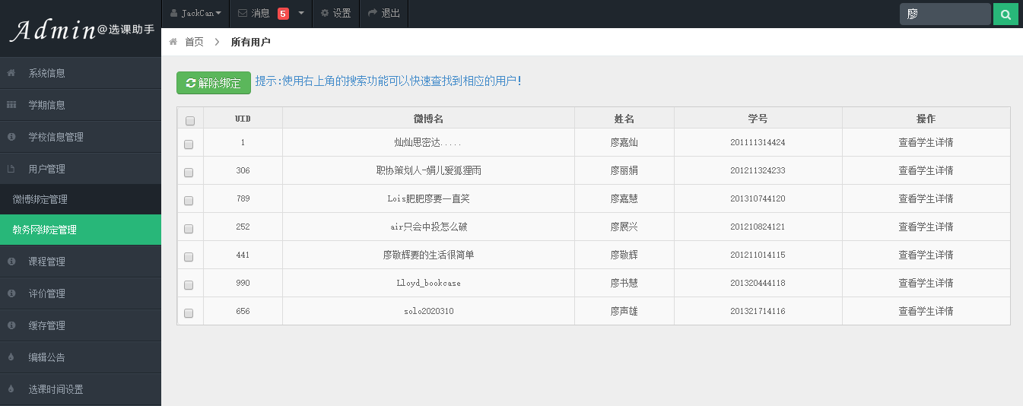
图2_5_1 教务网账户绑定管理界面

数据检索
数据检索功能分布在各个数据管理模块中，通过系统顶部的全搜索组件，见图2_6_1红色编辑区域，即可在不同的功能模块中检索相应的数据。如在用户管理模块，我们能通过关键字查询到相应的学生信息，相关操作见图2_6_1。
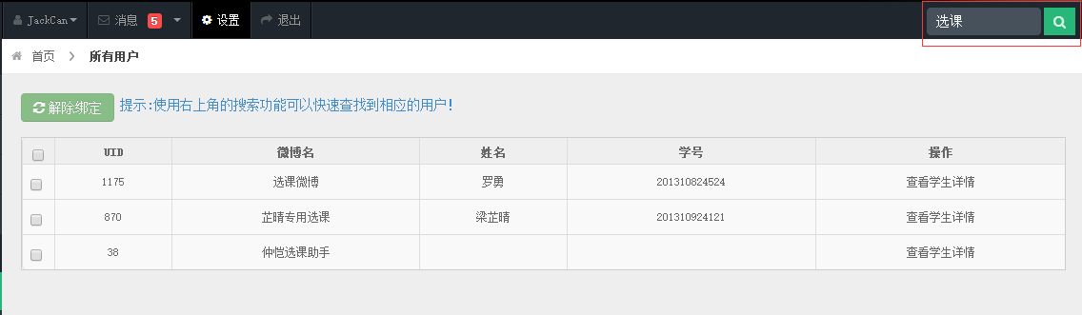
图2_6_1 全局搜索

公告的编辑
点击系统左侧导航的“编辑公告”菜单，即可进入系统公告的编辑界面，如图2_7_1所示。在文档编辑区域内，使用富文本的工具进行样式的设置，编辑完成后点击“保存”按钮后确认即可同步显示到首页公共区域。
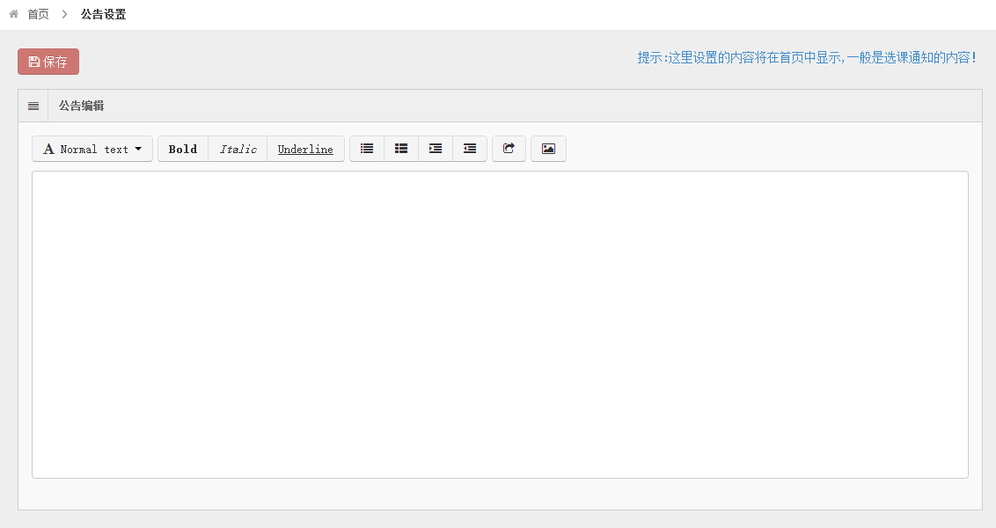
图2_7_1 编辑公告

选课时间的设置
点击系统左侧导航菜单的“选课时间设置”，即可进入选课设置的界面，界面如2_8_1所示。点击“添加”可以新建一个选课时间，需要指定“批次”、“开始时间”、“结束时间”以及“涉及班级”等信息，点击“删除选中”可以删除选中的条目，点击“编辑”可以对已经存在的条目进行修改。这里设置的时间将关联到用户端的“一键选课”、“正选”模块的时间提醒功能。
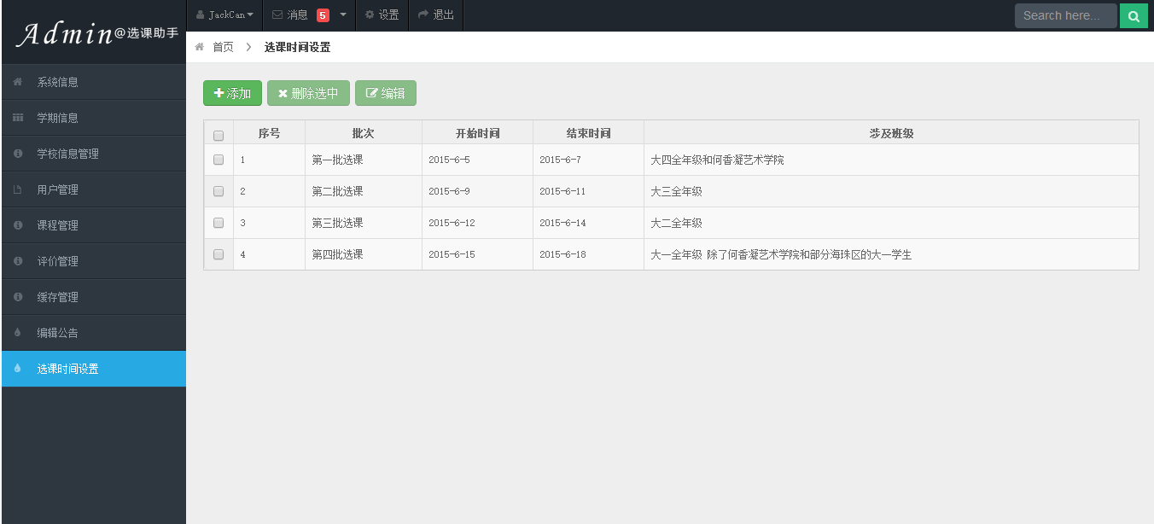
图2_8_1 设置选课时间

